Министерство образования и науки Российской Федерации
Санкт-Петербургский Политехнический Университет Петра Великого
—
Институт компьютерных наук и кибербезопасности

Курсовая работа

«Real-time-планирование в Linux: исследование SCHED_FIFO и влияние на систему»

по дисциплине «Операционные системы»

Выполнил
студент гр. 5151001/30001 Цебро А.В.
<подпись>

Преподаватель Огнев Р.А.
<подпись>

Санкт-Петербург
2025
Оглавление
1. Введение 3
2. Цель работы 4
1.1 Теоретическая часть 4
1.2 Практическая часть 4
3. Основная часть 4
1) Планирование CFS 4
a) Цель CFS 4
b) Основные структуры данных 5
2) Планировщик реального времени (SCHED_FIFO, SCHED_RR) 6
a) Цель и контекст 6
b) Основные структуры данных 7
c) Анализ статьи про взаимодействие SCHED_FIFO и SCHED_RR, выявленные в rt-muse. 8
4. Практическая часть 10
5. Вывод 10
6 Список литературы 10

- Введение
В ядре Linux планирование задач (scheduler) играет ключевую роль в обеспечении эффективного и справедливого распределения вычислительных ресурсов между процессами и потоками. Исторически механизм планирования эволюционировал от простых линейных алгоритмов к более сложным и гибким политикам. До появления в Linux механизмов реального времени использовался так называемый O(1)-планировщик. Его суть заключалась в следующем: для каждого ядра процессора поддерживались две фиксированные очереди — «готовые» задачи и «спящие» задачи. Когда очередь «готовых» задач становилась пустой, ядро меняло её местами с очередью «спящих» задач, тем самым просыпая все ожидающие потоки и помещая ранее исполнявшиеся в очередь ожидания. За счёт этого отбор следующей задачи занимал постоянное время O(1), независимо от общего числа процессов в системе. Такой подход обеспечивал высокую производительность при высокой нагрузке, однако имел и свои недостатки:
- Неоптимальное распределение нагрузки между ядрами. При большом числе потоков алгоритм мог «зажать» задачи на одном ядре, в то время как другое оставалось относительно свободным.
- Ограниченная предсказуемость для систем реального времени. Хотя O(1)-планировщик обеспечивал небольшую среднюю задержку переключения, он не мог гарантировать жёстких (hard real-time) временных рамок для критических потоков.
Со временем, начиная с версии 2.6 Linux, основной O(1)-планировщик уступил место более гибкому CFS (Completely Fair Scheduler), ориентированному на равномерное распределение CPU-времени между всеми задачами (с учётом весов nice-уровня). При этом сохранение детерминированности (минимального пика задержек) на уровне десятков микросекунд или ниже стало возможным лишь после введения в ядро специального класса планирования реального времени (rt_sched_class). В рамках этого класса используются две основные политики:
- SCHED_FIFO (First-In, First-Out)
- SCHED_RR (Round-Robin)
Обе политики наследуют концепцию фиксированных (static) приоритетов. В отличие от CFS, RT-задачи всегда имеют приоритет над «обычными» (non-RT, CFS) потоками: ядро при выборе следующей задачи сначала проверяет, есть ли готовые RT-потоки, и только при их отсутствии переходит к выбору из очереди CFS.
- SCHED_FIFO предполагает, что поток с более высоким приоритетом «поглощает» CPU до тех пор, пока не завершит работу, не перейдёт в состояние ожидания или добровольно не уступит управление (например, вызовом sched_yield()). Если несколько потоков имеют один приоритет, они располагаются в FIFO-очереди и обрабатываются в порядке поступления.
- SCHED_RR отличается тем, что при наличии нескольких потоков одного приоритета они получают ограниченный «квант времени» (time slice) и по кругу «чередуются» на процессоре. Это позволяет избежать ситуации полного захвата CPU одним потоком с высоким RT-приоритетом, если таких потоков несколько.
- Цель работы

Теоретическая часть
Изучить отличия между обычным планированием (CFS) и планировщиками реального времени (SCHED_FIFO, SCHED_RR), их приоритеты и возможные риски для системы.

Практическая часть
Написать программу на C, создающую поток или процесс с SCHED_FIFO и высоким приоритетом, выполняющую бесконечный цикл. Провести тестирование: оценить отзывчивость системы при запуске RT-задачи, затем настроить ограничения (например, через cgroups) и сравнить результаты.
- Основная часть
- Планирование CFS
- Цель CFS
- Гарантировать справедливое распределение CPU-времени.
Каждая runnable-задача (или группа задач, если используются группы) должна получить процессорное время пропорционально своему «весу» (weight), который зависит от nice-уровня.
- Обеспечить ограниченную латентность.
Если какая-то задача долго спала, при пробуждении у неё «накопилось» очень мало виртуального времени, и ядро должно быстро дать ей возможность запуститься, чтобы она «догнала» остальные.
- Сохранять низкие накладные расходы.
Хотя операции вставки/удаления выполняются за O(log N), выбор следующей задачи (самого «обделённого» CPU) осуществляется за O(1) — для этого к «наименее исполняемой» задаче просто кэшируется указатель на самый левый узел красно-чёрного дерева (rb-tree).
- Основные структуры данных
- sched_entity
Представляет «сущность планирования» (scheduling entity), соответствующую либо отдельному потоку (task_struct), либо группе потоков/процессов (в случае группового планирования cgroups). Внутри хранится поле:
  - vruntime — «виртуальное время», накопленное сущностью (равномерно нормируется относительно её веса).
  - sum_exec_runtime — общее «эквивалентное» время выполнения (в наносекундах).
  - load_weight — вес сущности (определяется из таблицы prio_to_weight[nice + 20]).
  - exec_start — отметка времени начала последней сессии исполнения.
- cfs_rq (per-CPU run queue)
Для каждого CPU существует своя структура cfs_rq, внутри которой лежит:
  - Красно-чёрное дерево tasks_timeline, упорядоченное по ключу vruntime.
  - Агрегированные счётчики:
    - nr_running — число Runnable-сущностей в этом run queue.
    - load — суммарный вес (sum load_weight) всех Runnable-сущностей.
    - min_vruntime — минимальное виртуальное время среди всех сущностей (служит опорой при вставке вновь пробуждённых).

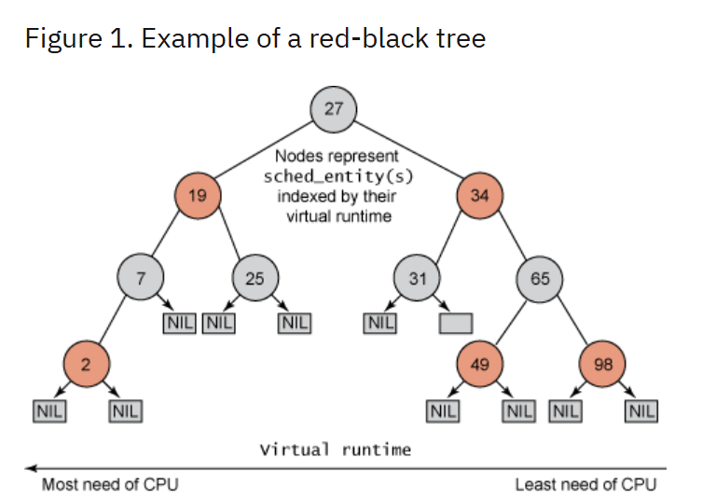
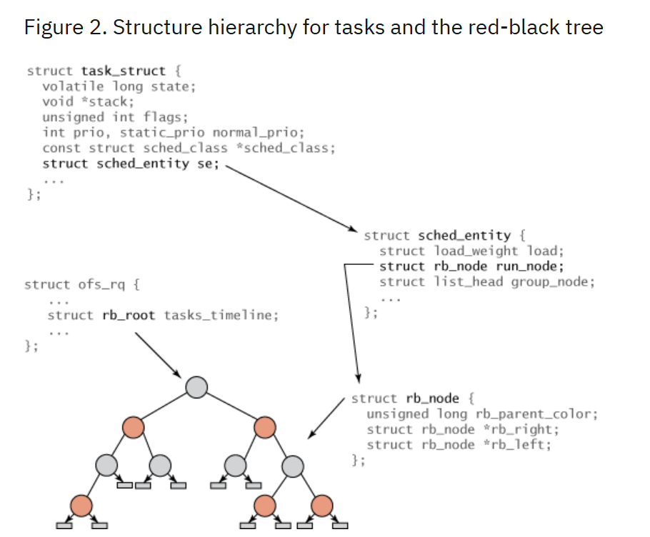
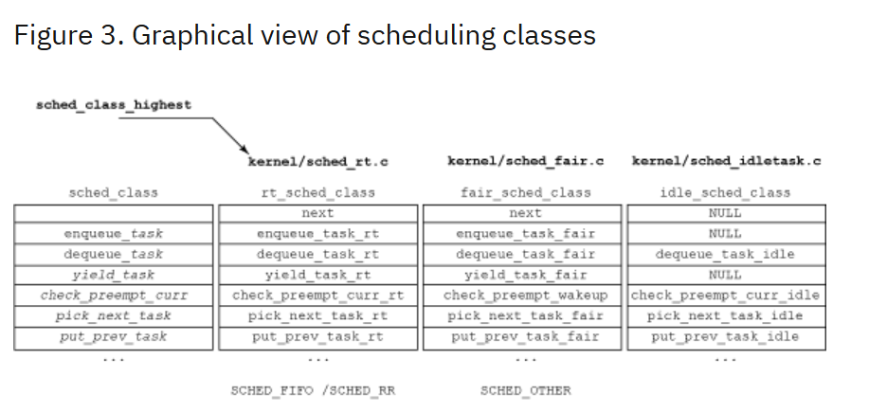
- Планировщик реального времени (SCHED_FIFO, SCHED_RR)
    - Цель и контекст
В классических операционных системах общего назначения (как Linux), основной планировщик (CFS) обеспечивает справедливое распределение CPU-времени между задачами, но не гарантирует жёстких временных рамок (hard real-time). Чтобы дать приложениям возможность получать детерминированное время выполнения (например, для управления устройствами, обработки аудио/видео-стримов, промышленной автоматики), Linux добавляет класс планирования real-time (rt_sched_class), включающий политики:
- SCHED_FIFO (First-In, First-Out)
- SCHED_RR (Round-Robin)
Основная цель этих политик — обеспечить для критичных (RT) задач максимальную предсказуемость и минимальную задержку на уровне ядра. В отличие от CFS, RT-задачи по умолчанию всегда имеют приоритет над задачами общего назначения (SCHED_OTHER). Соответственно, когда активна хоть одна RT-задача, любые задачи CFS будут блокированы до тех пор, пока RT-задачи не уступят CPU (например, сами не перейдут в состояние ожидания или не завершат выполнение).
При этом rt-muse в своих экспериментах показал несколько особенностей реального поведения Linux-планировщика:
- SCHED_FIFO - задачи полностью «захватывают» CPU до добровольной уступки или блокировки.
- SCHED_RR - задачи с одинаковым приоритетом получают фиксированный «квант времени», после чего переходят в конец очереди равных приоритетов.
- Несмотря на наличие свободных ядер, потоки SCHED_RR могут не мигрировать на другие CPU, если перед ними (в той же очереди приоритета) стоят SCHED_FIFO-задачи с таким же приоритетом.
Таким образом, задачи RT-класса получают жёсткие приоритеты с минимальной латентностью, но это порождает риск «заморозить» не real-time задачи и создаёт сложности с балансировкой нагрузки между ядрами.
    - Основные структуры данных
Рассмотрим, какие структуры данных использует Linux внутри rt_sched_class (SCHED_FIFO/SCHED_RR) и как они отличаются от CFS.
- Runqueue и приоритетные очереди
- Для каждого CPU существует своя структура struct rq, в которой хранятся все данные планировщика данного ядра (в том числе деревья CFS и RT-очереди).
- Внутри rq->rt (тип struct rt_rq) находится массив приоритетных очередей rt_rq->run_list[P], где P — приоритет RT-задач (в Linux это диапазон 1…99, где 99 — наивысший приоритет). Соответственно, run_list[99] — очередь задач самого высокого RT-приоритета, run_list[1] — самого низкого.
- Кроме массивов очередей в rt_rq хранится битовая маска rt_rq->bitmap, где каждый бит соответствует непустой очереди в run_list:
  - Если в run_list[k] есть хотя бы одна задача, то бит k в bitmap установлен в 1.
  - Это позволяет быстро (за O(1)) найти максимальный приоритет, готовый к выполнению: просто найти самый старший установленный бит в bitmap.
- Описание очереди SCHED_FIFO
- Политика FIFO не использует квант времени: задача с приоритетом p в очереди run_list[p] будет выполнять CPU до тех пор, пока не:
  - Добровольно вызовет sched_yield() (перейдёт в конец очереди run_list[p]),
  - Заблокируется (I/O, sleep, ожидание mutex и т. д.),
  - Будет преемствована потоком с более высоким приоритетом (запущенным или пробуждённым),
  - Либо завершит своё выполнение.
- Очередь FIFO представляет собой просто двусвязанный список (list_head), где вставка и удаление (при блокировке) происходят за O(1). Поскольку нет квантования, задача никогда не «возвращается в конец» очереди сама по себе, а только по явному sched_yield().
- Описание очереди SCHED_RR
- Политика Round-Robin добавляет квант времени rt_rq->time_slice (обычно порядка нескольких миллисекунд).
- Когда поток SCHED_RR с приоритетом p начинает выполняться, ядро запускает таймер квантования (по rt_rq->time_slice).
- После истечения кванта (sched_tick детектирует увеличение счётчика), если поток всё ещё Runnable, он удаляется из головы run_list[p] и вставляется в конец этой же очереди. При этом на его место встаёт следующий поток с таким же приоритетом (или, если очередь пуста, поток более низкого/общего приоритета).
- Если же поток SCHED_RR блокируется раньше истечения квантового таймера (I/O, sleep), он просто удаляется из run_list[p] до самого низа (и ожидает следующего пробуждения).
    - Анализ статьи про взаимодействие SCHED_FIFO и SCHED_RR, выявленные в rt-muse.
В своих экспериментах rt-muse (Maggio et al., 2017) обнаружил несколько важных особенностей поведения RT-планировщика Linux, которые не всегда очевидны из теоретического описания:
- Приоритетное вытеснение без смешивания
  - Если есть хотя бы одна задача SCHED_FIFO с приоритетом p, то никакая SCHED_RR-задача с тем же приоритетом p не сможет выполняться, даже если в результате балансировки нагрузки есть свободное ядро.
  - Таким образом, SCHED_FIFO фактически «блокирует» свои же SCHED_RR-конкуренты на равных приоритетах, не давая им мигрировать на другие CPU, даже если текущая система недозагружена.
- Отсутствие автоматического «push/pull» для RR
  - В идеале, для справедливого использования многопроцессорной эпохи, RR-потоки с одинаковым приоритетом должны мигрировать на свободные ядра (push/pull migrations).
  - Однако rt-muse показал, что RR-потоки, стоящие «за спиной» FIFO-потоков того же приоритета, не мигрируют: внутри pick_next_task_rt() они даже не рассматриваются, пока очередь FIFO не опустеет.
- Полный захват CPU SCHED_FIFO
  - Поскольку у SCHED_FIFO нет квантования, задача может вплоть до нескончаемого цикла полностью удерживать CPU, если она никогда не вызывает sched_yield() и не блокируется.
  - В результате все нерелтайм-задачи (CFS) и даже RR-задачи с более низким или равным приоритетом будут полностью блокированы, пока FIFO-задача не уступит CPU.
  - Это подчёркивает высокий риск «заморозить» систему при ошибочно установленном высоком приоритете или бесконечном цикле в SCHED_FIFO-задаче.
- Влияние на «supply function»
  - В анализах rt-muse (модуль Supply, раздел 3.1 статьи) показано, что реальный «supply» (поставляемый RT-задаче CPU-ресурс) сильно зависит от дисциплины вытеснения и миграций.
  - Если FIFO-задача длительное время занимает CPU, RR-задача в той же очереди фактически временно «удалена» из расписания. Это приводит к резкому снижению нижней границы slbf(t) (supply lower bound) для RR — даже если параллельные ядра свободны, RT-поток может не получить ресурсы.
    - Дополнение про потоки
В ядре Linux каждый активный поток представляется структурой task_struct, содержащей контекст (регистры, указатель стека) и данные для планировщика (приоритет, показатели выполнения и пр.). Все «готовые» к выполнению потоки организованы в очереди (runqueue), по одной на каждое CPU.
- Переключение потоков (context switch)
- Причина вызова
  - Поток добровольно уступил CPU (sched_yield()).
  - Истекло время квантования (для SCHED_RR).
  - Поток перешёл в ожидание (например, на I/O или sleep()).
- Вызов schedule()
  - Сохраняется текущий контекст (регистры, указатель стека) в prev->thread.context.
  - Вызывается pick_next_task(rq, prev), который возвращает указатель на следующий «готовый» поток next.
  - Если next != prev, выполняется context_switch(rq, prev, next), где на низком уровне (__switch_to) сохраняются регистры prev и восстанавливаются регистры next, после чего управление переходит в тот момент кода, где поток ранее остановился.
- Структуры runqueue
  - Для каждого CPU есть свой struct rq, в котором хранятся две отдельные «под‐очереди»:
    - RT‐очередь (rt_rq) — список потоков SCHED_FIFO/SCHED_RR, упорядоченных по приоритету.
    - CFS‐очередь (cfs_rq) — красно‐чёрное дерево готовых CFS‐потоков, упорядоченных по виртуальному времени (vruntime).
  - В rq->nr_running хранится число «готовых» потоков на данном CPU.
- Алгоритм выбора (pick_next_task)
- Проверка RT‐очереди
  - Если в rt_rq есть один или несколько готовых потоков, берётся тот, чей sched_priority (число 1…99) минимально.
  - У SCHED_FIFO‐задач нет кванта: они выполняются до явного выхода (sched_yield() или блокировки) или до появления более приоритетной RT‐задачи.
  - У SCHED_RR‐задач действует квант: после истечения sched_rr_timeslice текущий поток помещается в конец списка своего приоритета.
- Если RT‐очередь пуста → CFS
  - CFS‐потоки хранятся в RB‐дереве по ключу vruntime.
  - Выбирается поток с наименьшим vruntime (самый «недооплаченный»).
  - При выполнении потоку добавляется прошедшее время, скорректированное на его вес (в зависимости от nice), что увеличивает его vruntime.

- Практическая часть
Для тестирования планировщика ОС Linux 24.04, была изучена работа с технологией cgroups. Проверим, как real-time-задача с политикой SCHED_FIFO влияет на отзывчивость остальных задач, используя cyclictest будем измерять задержки таймера для «обычной» CFS-задачи, когда ей приходится конкурировать с RT-задачей за одни и те же ядра. (В данном случае задача будет практически полностью «монополизировать» CPU и вызывает большие пиковые задержки (Max), а иногда может не дать CFS-задаче досчитать все замеры.) После этого сделаем изоляцию RT-задачи через cgroups, что даст увидеть, насколько сильно может задача вытеснять другие процессы и резко увеличивать их задержки. Все это важно в real-time-контексте, потому что в системах реального времени нужно понимать, как RT-задачи влияют на всю систему и какие инструменты (например, cpuset) помогают гарантировать требуемую отзывчивость.
Код программы с комментариями:
// Файл: rt_task.c
// Разрешаем использование расширений GNU (необходимо для функций sched без ошибок)
#define _GNU_SOURCE
#include <pthread.h>
#include <sched.h>
#include <unistd.h>
#include <stdio.h>
#include <stdlib.h>

// Функция, выполняемая RT-потоком:
// запрашивает политику SCHED_FIFO, затем нагружает CPU,
// периодически вызывая sched_yield() для передачи управления.
// ======================================================
void *rt_func(void *arg) {
// Извлекаем заданный приоритет из аргумента (arg — указатель на int)
struct sched_param param;
param.sched_priority = *((int *)arg);

// Попытка установить политику SCHED_FIFO и приоритет для текущего потока
if (pthread_setschedparam(pthread_self(), SCHED_FIFO, &param) != 0) {
// В случае ошибки печатаем сообщение и завершаем поток
perror("pthread_setschedparam");
pthread_exit(NULL);
}

// Простой нагрузочный цикл: выполняем n пустых инструкций
// чтобы удерживать проц занятым, затем вызываем sched_yield()
// чтобы добровольно уступить управление другим потокам того же приоритета.
const unsigned long N = 100000000UL; // бесконечность не предел
unsigned long i;
while (1) {
// Busy-loop: N пустых итераций (загрузка CPU)
for (i = 0; i < N; ++i) {
asm volatile("" ::: "memory");
}
// Передаём контроль планировщику
sched_yield();
}

//Вообще сюда не должны заходить, но мало ли
return NULL;
}

int main(int argc, char *argv[]) {
pthread_t thread; // Идентификатор потока
int priority; // Желаемый приоритет RT-потока для тестиков 80 пойдет

// Проверяем, что передан ровно один аргумент
if (argc != 2) {
fprintf(stderr, "Usage: %s <rt_priority (1..99)>\n", argv[0]);
exit(EXIT_FAILURE);
}

// Преобразуем приоритет в число
priority = atoi(argv[1]);//по хорошему проверочку бы
// Создаём и инициализируем объект атрибутов потока
pthread_attr_t attr;
pthread_attr_init(&attr);

// Не наследуем текущие настройки, а ниже работаем
pthread_attr_setinheritsched(&attr, PTHREAD_EXPLICIT_SCHED);

// Устанавливаем политику планирования SCHED_FIFO
pthread_attr_setschedpolicy(&attr, SCHED_FIFO);

// Задаём параметр приоритет в структуре sched_param
struct sched_param param;
param.sched_priority = priority;

// Приоритет в поток
pthread_attr_setschedparam(&attr, &param);

// Создаём RT-поток с заданными атрибутами:
// - &thread — указатель, куда запишется идентификатор созданного потока
// - &attr — указатель на атрибут, содержащий SCHED_FIFO и приоритет
// - rt_func — функция, которую будет выполнять поток
// - &priority— указатель на аргумент (RT-приоритет) для rt_func
// Важно все запоминать на выходе будет много всего
if (pthread_create(&thread, &attr, rt_func, &priority) != 0) {
perror("pthread_create");
exit(EXIT_FAILURE);
}

// Выводим сообщение об успешном создании RT-потока
// thread (TID) — это уникальный идентификатор потока (не путать с PID процесса)
printf("RT thread created with priority %d (TID=%lu)\n", priority, thread);//РАБОТАЕТ
while (1) sleep(1);
return 0;
}
Далее был скомпилирован файл gcc компилятором и проведены замеры при 100, 1000, 5000, 10000, 15000, 25000, 40000, 50000, 75000, 100000 итераций, выполняемых cyclictest (попытается сработать таймер 100000 раз и зафиксировать задержку каждого срабатывания)
Выставляем значения для запирания на CPU /sys/fs/cgroup/rtgroup/cpuset.cpus = 2, /sys/fs/cgroup/rtgroup/cpuset.mems = 0, /sys/fs/cgroup/cycgroup/cpuset.mems = 0, /sys/fs/cgroup/cycgroup/cpuset.cpus = 0. Это гарантирует, что RT-задача выполняется исключительно на CPU 2. После проведения измерений составим таблицу и график.
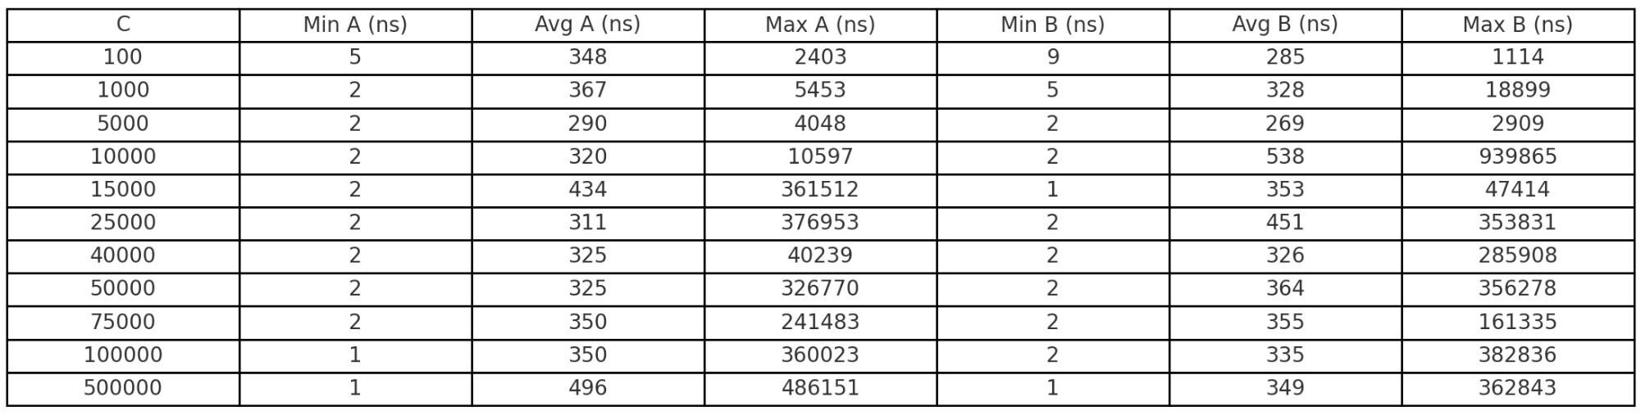
Примечание:
- Min A, Avg A, Max A — минимальная, средняя и максимальная задержка (в наносекундах) в сценарии A (без изоляции).
- Min B, Avg B, Max B — минимальная, средняя и максимальная задержка (в наносекундах) в сценарии B (с изоляцией через cgroup).
- C — количество замеров (итераций) утилиты cyclictest.
Из таблицы видно простую закономерность:
- При небольшом числе замеров (C = 100, 1 000):
  - Без изоляции (A) задержки невелики — редко появляются значительные единичные выбросы.
  - С изоляцией (B) изредка пиковые задержки могут быть выше, поскольку процесс иногда «ловит» фоновое прерывание на выделенном ядре.
  - В итоге при C до тысячи изоляция не всегда даёт выигрыш по наибольшим задержкам, хотя среднюю задержку она немного улучшает.
- При средней нагрузке (C ≈ 5 000–15 000):
  - Без изоляции RT-поток всё чаще «забирает» ядро, и в A появляются серьёзные максимальные задержки в несколько микросекунд.
  - С изоляцией (B) утилита cyclictest работает на отдельном ядре — RT-поток больше не мешает. Поэтому и средняя, и наибольшие задержки оказываются значительно ниже.
  - Проще говоря: когда замеров уже несколько тысяч, изоляция заметно снижает максимальные задержки и уменьшает среднее время отклика.
- При большом числе замеров (C ≥ 25 000):
  - Даже без RT-конкуренции (B) на «выделенном» ядре случаются фоновые события (драйверы, прерывания, задачи ОС). Из-за этого в B появляются единичные пиковые задержки в сотни микросекунд.
  - В сценарии A RT-задача тоже вытесняет измеритель, и там максимальные задержки примерно того же порядка (несколько сотен микросекунд).
  - В итоге при 25 000–100 000 замерах оба режима (A и B) показывают сопоставимые наибольшие задержки (≈ 0.2–0.4 мс), но изоляция всё равно даёт чуть более низкие средние значения и иногда более низкие пики.
- При очень большом C (500 000):
  - Без изоляции средняя ≈ 496 нс, наибольшая ≈ 0.49 мс.
  - С изоляцией средняя ≈ 349 нс, наибольшая ≈ 0.36 мс.
  - То есть изоляция снова даёт более низкие средние и максимальные задержки.
Следствия
- Для большого количества замеров (от 5–10 тысяч и выше) изоляция RT-задачи на отдельное ядро почти всегда снижает максимальные задержки и среднее время отклика утилиты cyclictest.
- Если замеров очень мало (до 1 000), выигрыш от изоляции не очевиден: без изоляции программа не успевает «зависнуть» под RT-потоком, а в изоляции может «поймать» фоновые выбросы.
Таким образом, изолированные задачи (B) работают надёжнее (меньшие пики задержек) при длительной и частой нагрузке. Если замеров немного — изоляция не обязательна и пользы может не дать.
- Вывод
Мы подробно проанализировали механизмы реалтайм-планирования в ядре Linux, а также провели экспериментальное исследование влияния политики SCHED_FIFO на отзывчивость системы и эффективность её изоляции с помощью cgroup. Теоретически мы убедились, что SCHED_FIFO обеспечивает жёсткий приоритет, но без контроля «кучкования» задач на ядре это неизбежно разрушает предсказуемость.
Экспериментально показано, что изолированные RT-задачи (через cgroup) значительно улучшают (снижают) максимальные и средние задержки, когда система выполняет много замеров (≥ 5–10 тысяч).
При малых нагрузках (≤ 1 тысяча) эффект изоляции не столь выражен, а иногда даже отрицателен из-за фоновых задержек.
Для крупных измерений (≥ 500 тысяч) изоляция сохраняет преимущество в снижении Max (≈ 0.3 мс вместо ≈ 0.5 мс) и в уменьшении Avg (≈ 350 нс вместо ≈ 500 нс).

Список литературы
CFS Scheduler — The Linux Kernel documentation. (б.д.). Получено из https://docs.kernel.org/scheduler/sched-design-CFS.html
Jones, M. (2018, Septembe 18). Inside the Linux 2.6 Completely Fair Scheduler. IBM DEVELOPER. Retrieved from https://developer.ibm.com/tutorials/l-completely-fair-scheduler/
Martina Maggio, J. L. (2017, June 30). rt-muse: measuring real-time characteristics of execution platforms. Real-Time Systems, 857-885. Retrieved from https://link.springer.com/article/10.1007/s11241-017-9284-5

